Консультация на тему:
Рекомендация для родителей
средней группы «Фиалка»
«Таблица полезных и вредных биодобавок с E»

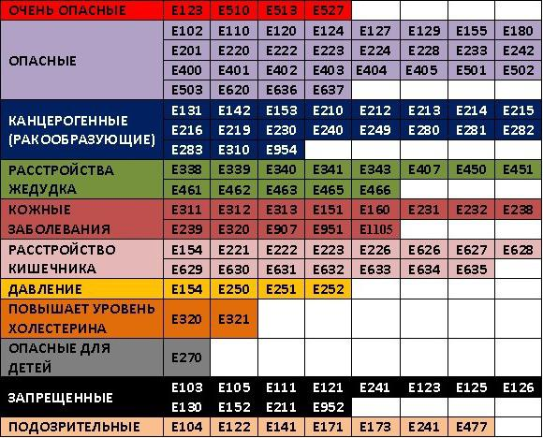

Уважаемые родители!
Прошу Вас! Обратите внимание при покупке любого вами приобретаемого продукта в магазине. Позаботьтесь о своём здоровье и здоровье вашей семьи. Отказывайтесь от покупок с опасными и очень опасными биодобавками, потому что они наносят вред вашему организму.
Автор репортажа: Пастуханова Светдлана Борисовна, воспитатель

